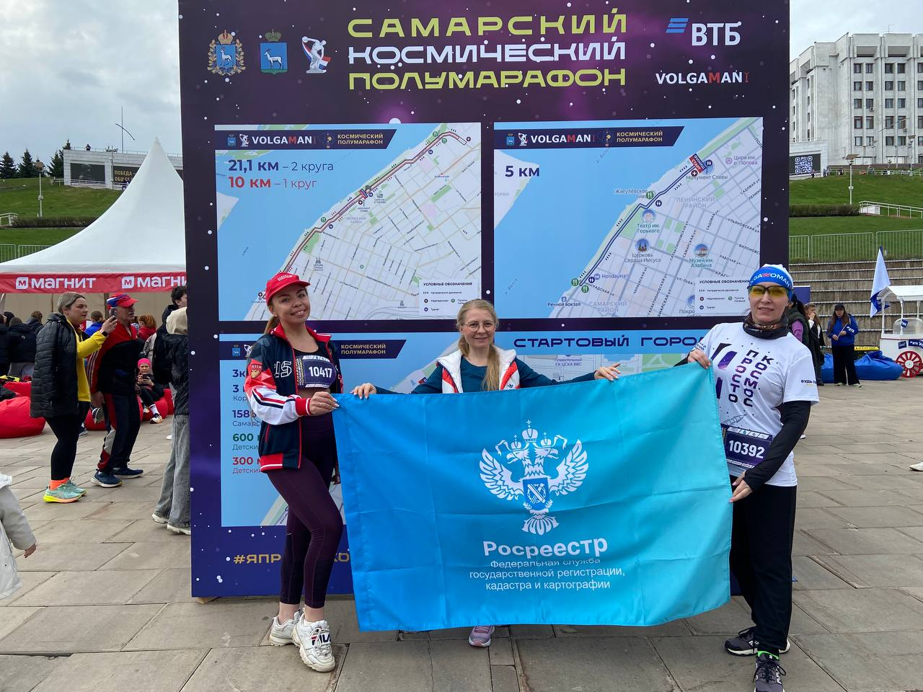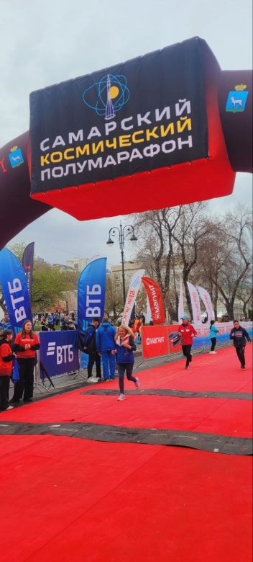
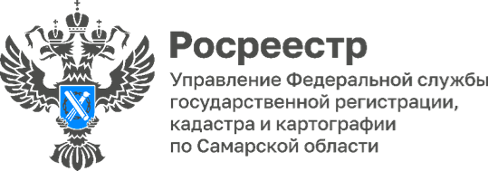 19.04.2026
Захватывающий космический полумарафон
В легкоатлетическом забеге, посвященном Дню космонавтики, приняли участие члены Молодежного совета и профсоюза самарского Росреестра. Космический кросс проходит в нашем городе в одиннадцатый раз. Он давно стал одним из любимых спортивных мероприятий для многих профессионалов и любителей.
Ежегодно весенний полумарафон открывает беговой сезон в регионе и на большей части России. В этом году событие объединило более 8 000 человек из 350 городов России.
Маршрут забега пролегал вдоль одной из самых протяженных набережных России - реки Волги. Живописные волжские пейзажи, достопримечательности исторической части Самары всегда окрыляют участников.
«Этот забег дает возможность каждому желающему проверить свои силы, – говорит председатель Молодежного совета самарского Росреестра Татьяна Шурыгина. – Можно поставить свой собственный рекорд, надышаться чистым волжским воздухом, приобщиться к спорту и, конечно, вдохновить других собственным примером!»
Материал подготовлен пресс-службой
Управления Росреестра по Самарской области

